熱音社
我們都來自不同的地方，但追求的都是同一個夢。曾經以為不可能的，勇敢的翻過那道圍牆後，才發現努力就沒有所謂的不可能。
簡介：即使沒有音樂的基礎，有興趣的話，還是歡迎加入熱音社哦!!每年都會在下學期舉辦成果發展，讓準備好的同學們，享受過程和表演展現自己的能力，寒暑假也會有校外邀請演出。
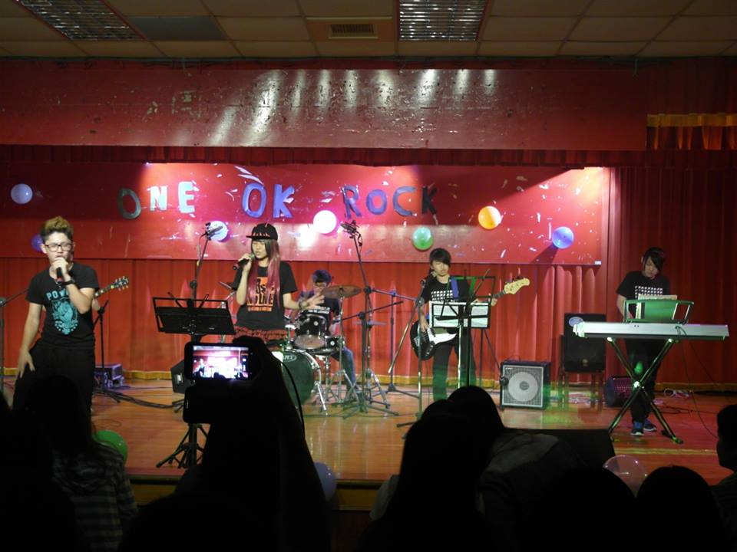
熱音成發
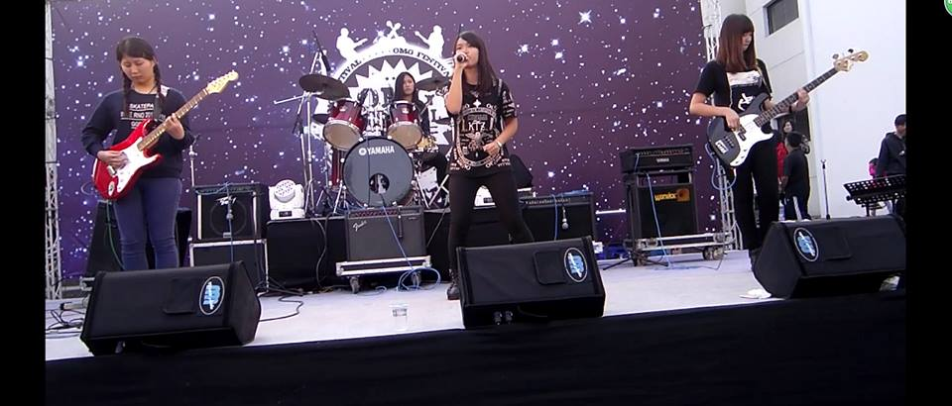
校外演出
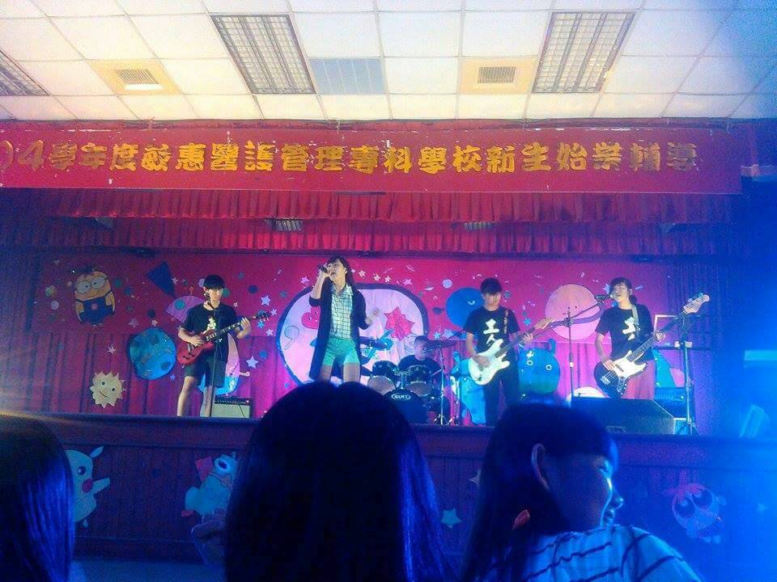
校內演出
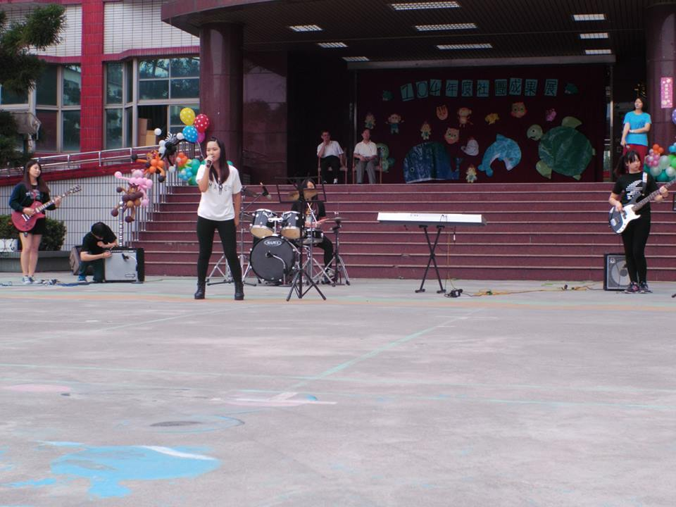
全校成發
樂器介紹
主唱：是非常重要的靈魂人物，在表演過的過程中，所有的樂手都是以主唱為主，要記歌詞和練節奏感，從經驗中學習與台下觀眾的互動方式。
吉他：樂團中最多可有2個吉他手，電吉他可利用效果器，彈奏出許多不一樣的聲音。
貝斯：四條弦比較好上手，是連結旋律和節奏的角色，樂團中最多只能有一個Bass。
爵士鼓：是樂團中最重要的節奏，其他樂手都是隨著鼓的快慢彈奏，主要練習手腳協調和節奏。
鍵盤KB：類似於鋼琴，但在樂團中比較常彈奏和弦，樂團中的主旋律。

可望翻過圍牆的你
快來加入熱音社!!

